THỰC ĐƠN NGÀY 22 THÁNG 5 NĂM 2023

ĂN SÁNG | ĂN TRƯA | TRÁNG  MIỆNG | ĂN XẾ
-Sữa Netsure  -Hủ tiếu mỹ tho  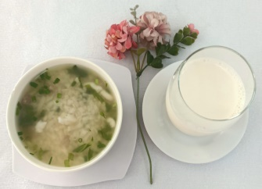 | -Cơm chiên dương châu  -Soup bông cải nấu thịt  -Hoành thánh chiên  -Nước cam  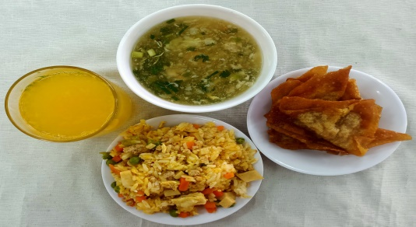 |  | -Phở gà  -Bánh flan  